ВНИМАНИЕ! ВСЕМ ПРАВООБЛАДАТЕЛЯМ ЗЕМЕЛЬ СЕЛЬСКОХОЗЯЙСТВЕННОГО НАЗНАЧЕНИЯ
С 15 апреля по 20 октября 2022 года на территории Ивановской области установлен пожароопасный сезон.
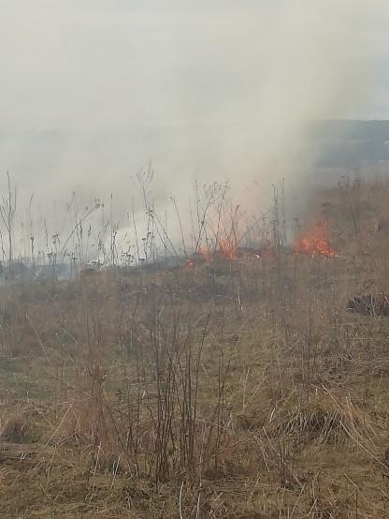
Постановлением Правительства РФ от 16.09.2020 N 1479 (ред. от 31.12.2020) "Об утверждении Правил противопожарного режима в Российской Федерации" установлен запрет на выжигание сухой травянистой растительности, стерни, пожнивных остатков на землях сельскохозяйственного назначения, установлены обязательные требования пожарной безопасности разведения костров на полях.
Правообладатели земельных участков (собственники земельных участков, землепользователи, землевладельцы и арендаторы земельных участков) сельскохозяйственного назначения должны принимать меры по защите сельскохозяйственных угодий от зарастания сорной растительностью и своевременному проведению сенокошения на сенокосах.
Всем правообладателям земельных участков сельскохозяйственного назначения напоминаем:
В соответствии со ст. 42 Земельного кодекса Российской Федерации установлено, что собственники земельных участков и лица, не являющиеся собственниками земельных участков, обязаны осуществлять мероприятия по охране земель, в том числе меры пожарной безопасности.
В соответствии со ст. 13 Земельного кодекса Российской Федерации определено, что в целях охраны земель собственники земельных участков, землепользователи, землевладельцы и арендаторы земельных участков обязаны проводить мероприятия по защите земель, в том числе от негативного воздействия, в результате которого происходит деградация земель.
- правообладатели земельных участков сельскохозяйственного назначения обязаны осуществлять мероприятия по защите сельскохозяйственных угодий от зарастания сорной и древесно-кустарниковой растительностью, от захламления отходами производства и потребления, использовать земельные участки согласно категории и разрешённого вида использования;
- правообладатели земельных участков сельскохозяйственного назначения обязаны принимать меры по защите сельскохозяйственных угодий по своевременному проведению сенокошения на сенокосах, производить регулярную уборку мусора и покос травы.
- о вреде сельскохозяйственных палов (из-за пожаров ухудшается состав луговых трав на сенокосах и пастбищах, а также происходит выжигание полезной микрофлоры и живых организмов);
- о загрязнении плодородного слоя почвы опасными химическими элементами (несанкционированные свалки могут стать источником загрязнении плодородного слоя почвы опасными химическими элементами, в случае если такие свалки ликвидируются путем сжигания).
На период устойчивой сухой, жаркой и ветреной погоды, лица, владеющие, пользующиеся и (или) распоряжающиеся территорией, прилегающей к лесу, обязаны самостоятельно обеспечивать ее очистку от сухой травянистой растительности, пожнивных остатков, валежника, порубочных остатков, мусора и других горючих материалов на полосе шириной не менее 10 метров от леса либо отделять лес противопожарной минерализованной полосой шириной не менее 0,5 метра или иным противопожарным барьером.
Невыполнение установленных требований и обязательных мероприятий по защите сельскохозяйственных угодий от зарастания сорными растениями, деревьями и кустарниками, а также захламления отходами производства и потребления влечет наложение административного штрафа на граждан в размере от 20 тыс. рублей до 50 тыс. рублей, должностных лиц от 50 тыс. рублей до 100 тыс. рублей, юридических лиц – от 400 тыс. рублей до 700 тыс. рублей (ч. 2 ст. 8.7 КоАП Российской Федерации).
ПРИ ОБНАРУЖЕНИИ ПОЖАРА ЗВОНИТЕ ПО ТЕЛЕФОНУ 01,
либо мобильной связью любого оператора 101, 112
Единый телефон доверия
Главного Управления МЧС России по Ивановской области +7 (4932) 29-99-99

